КАК УБЕРЕЧЬ СЕБЯ И СВОИХ БЛИЗКИХ
ОТ ПОЖАРА

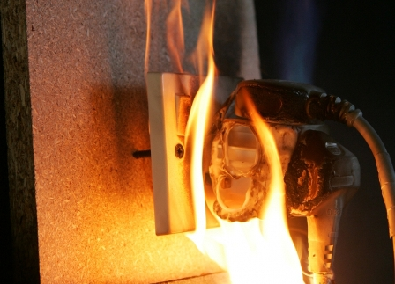 | Комитет по обеспечению безопасности жизнедеятельности населения Волгоградской области напоминает, что с наступлением холодной погоды необходимо СТРОГО СОБЛЮДАТЬ ПРАВИЛА ПОЖАРНОЙ БЕЗОПАСНОСТИ В БЫТУ.
В этот период население традиционно активно использует электронагревательные приборы. Зачастую это обогреватели не заводского изготовления, представляющие серьезную опасность не только для сохранности жилища, но и для жизни людей, а их использование увеличивают нагрузку на электросеть, что может привести к перегрузке и короткому замыканию. Кроме того, почти ежедневно в регионе происходят пожары по причине несоблюдения правил пожарной безопасности при эксплуатации печного оборудования или его неисправности.

Необходимо строго соблюдать установленные для всех ПРАВИЛА ПОЖАРНОЙ БЕЗОПАСНОСТИ В БЫТУ:

проверяйте исправность состояния розетки, выключателей, рубильников и других электроприборов;
категорически запрещается подвешивать абажуры на электрических проводах, заклеивать электропроводку обоями, закрашивать масляной краской, включать в одну розетку одновременно несколько приборов;
покидая помещение, выключайте бытовую технику, не оставляйте без присмотра включенные электроприборы, работающие в режиме ожидания. Даже поставленный на зарядку аккумулятора мобильный телефон и ноутбук могут стать причиной возгорания;
не разбирайте и не ремонтируйте электрооборудование и электротехнику самостоятельно, безопаснее доверить ремонт прибора специалисту;
будьте осторожны при эксплуатации печного и газового отопления;
не забывайте вовремя очищать от сажи дымоходы;
не оставляйте топящиеся печи без присмотра, а также НЕ поручайте надзор за ними малолетним детям;
не располагайте топливо и другие горючие материалы на предтопочном листе;
не перекаливайте печь;
не оставляйте на открытых площадках и во дворах тару (емкости, канистры и т.п.) с легковоспламеняющейся жидкостью и горючей жидкостью, а также баллоны со сжатыми и сжиженными газами.

ПОМНИТЕ:

пожары с наиболее тяжелыми последствиями (гибель людей и большой материальный ущерб) происходят в ночное время;
причиной пожара может стать непотушенная сигарета, брошенные на пол не потушенные спички и окурки;
не оставляйте детей без присмотра, обучите их правилам пользования огнем;
не теряйте время на спасение имущества, главное – спасти себя и других, попавших в беду.

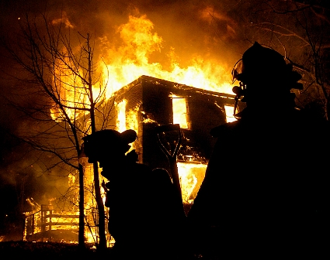 | В случае возникновения пожара немедленно вызывайте пожарную охрану по телефонам:  «101» - для всех операторов мобильной связи  «01» - для стационарных телефонов  «112» - по единому номеру вызова экстренных оперативных служб

